**KODM – Tabular SSAS**

Seminární práce

Autor: Ladislav Tahal

Vedoucí seminární práce: Mgr. Květuše Sýkorová

Ústí nad Labem, 4.2024

**Obsah**

**Úvod** 3

**1. Předpoklady** 4

**2. Instalace SSAS** 5

**2.1.Instalace SQL Serveru** 5

**2.2. Konfigurace SSAS v Tabular módu** 6

**2.3.Ověření instalace** 7

**3. Nový projekt** 7

**3.1.Založení projektu** 7

**3.2.Import datasetu** 8

**4. Definice Tabular modelu** 11

**4.1.Dataset** 11

**4.2.Návrh tabulek** 12

**4.3.Tvorba dimenzí** 12

**4.4 Vztahy** 14

**4.5.Deploy** 15

**5. Použití modelu v Power BI** 16

**5.1 Import** 16

**5.2 Vizualizace** 17

**6. Závěr** 18

# **Úvod**

V této seminární práci se budeme věnovat Micrososoft SQL Server Analysis Services (SSAS) v módu Tabular. SSAS Tabular je moderní analytická platforma, která umožňuje efektivní zpracování a analýzu velkých objemů dat prostřednictvím relačních modelů. Cílem této práce je poskytnout čtenáři komplexní průvodce krok za krokem pro instalaci a základní konfiguraci SSAS Tabular, jakož i ukázat, jak pomocí tohoto nástroje provést několik analytických řezů dat.

# **1. Předpoklady**

1. Microsoft Visual Studio a modul Microsoft Analysis Services Projects 20XX
2. Dataset
3. Microsoft SQL Server Management Studio

# **2. Instalace SSAS**

## **2.1.Instalace SQL Serveru**

1. **Stáhněte si SQL Server**: Navštivte oficiální stránky Microsoftu a stáhněte si instalační balíček SQL Serveru.

Pro free verzi doporučuji SQL server developer edition:

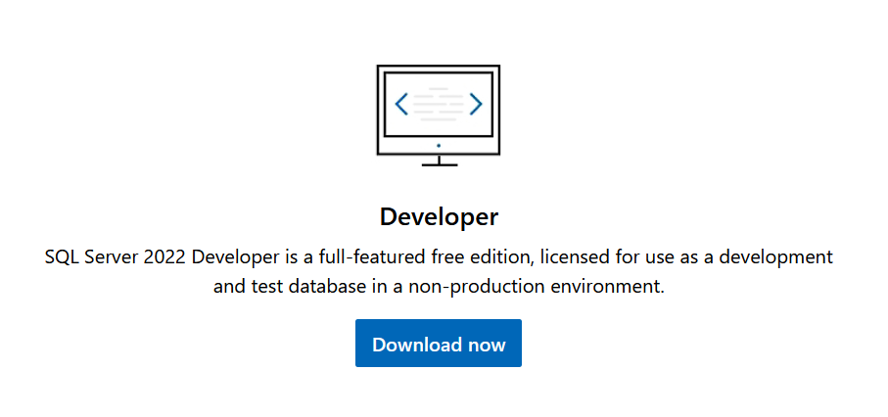

1. **Spusťte instalační program**: Po stažení spusťte instalační program SQL Serveru.
2. **Vyberte typ instalace**: V průvodci instalací vyberte možnost "New SQL Server stand-alone installation".
3. **Postupujte podle instrukcí**: Postupujte dále podle instrukcí instalačního průvodce. Při výběru funkcí se ujistěte, že máte zaškrtnuté "Analysis Services".

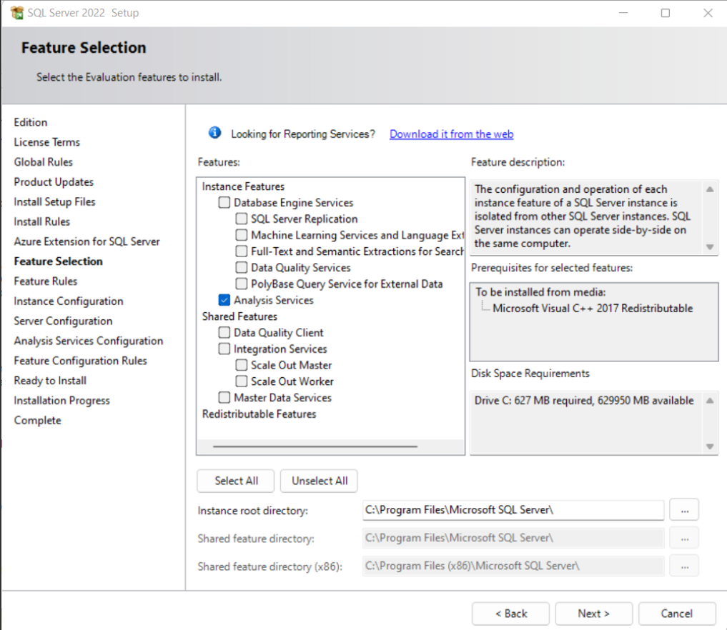

## **2.2. Konfigurace SSAS v Tabular módu**

1. **Výběr módu**: Když dojdete k výběru módu Analysis Services, vyberte "Tabular mode".

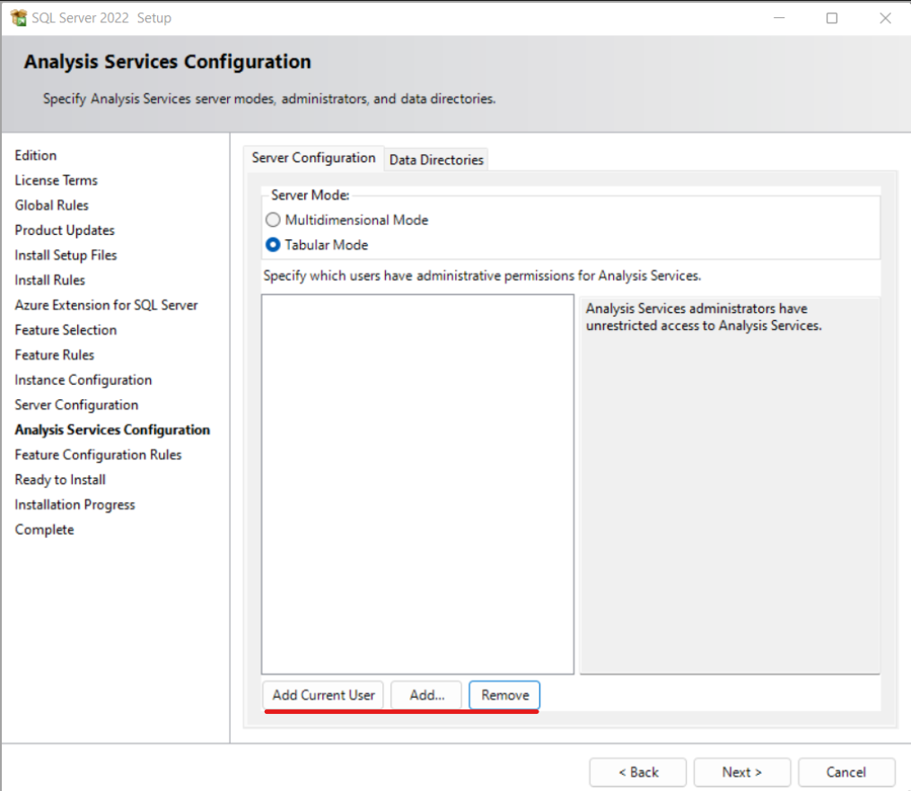

1. **Nastavení administrátorů**: Vyberte účet, pod kterým bude Analysis Services běžet. Pro moje testovací prostředí použiji osobní účet.

## **2.3.Ověření instalace**

1. **Spuštění SQL Server Management Studio (SSMS)**: Po restartování otevřete SSMS a připojte se k serveru Analysis Services jako localhost. **Pozor** – nevybírat database engine!

# **3. Nový projekt**

## **3.1.Založení projektu**

1. Otevřete Visual studio a vyhledejte Analysis Services Tabular Project:

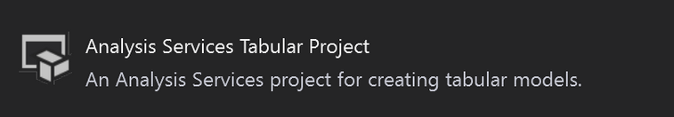

1. Projekt pojmenujte a jako workspace server nastavte adresu serveru (v mém případě localhost)

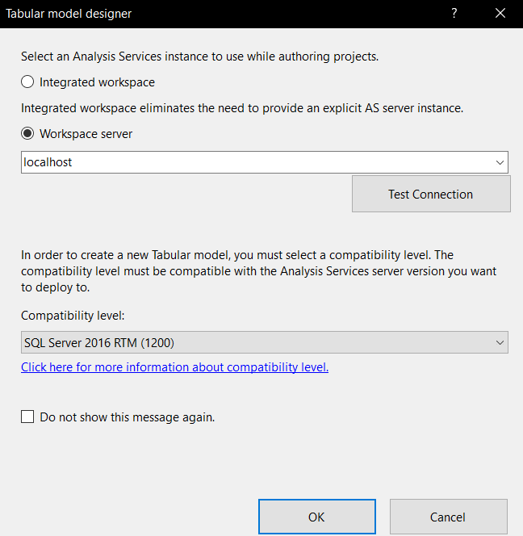

1. Zvolte kompatibilitu s nainstalovaným SQL serverem

## **3.2.Import datasetu**

1. V projektu Analysis Services Tabular v SQL Server Data Tools (SSDT) vyberte v Solution Exploreru vaši datovou modelovou aplikaci a klikněte pravým tlačítkem na „Data Sources“ a vyberte „Import From Data Source“.

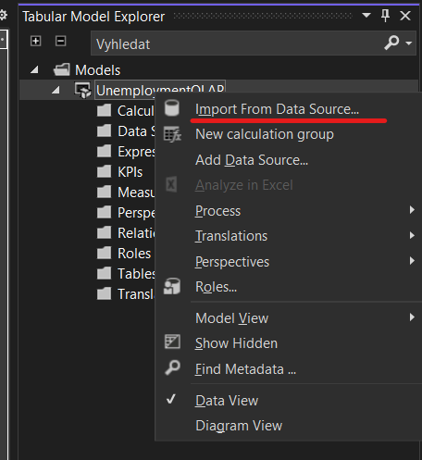

1. Výběr zdroje dat: V průvodci si vyberte typ zdroje dat, z kterého chcete importovat. Může to být SQL databáze, soubory csv, data z webových služeb a další. Následujte instrukce průvodce k připojení k vašemu zdroji dat.
2. Připojení k databázi: Zadejte přístupové údaje k databázi nebo datovému zdroji, jako jsou server, databáze, uživatelské jméno a heslo.

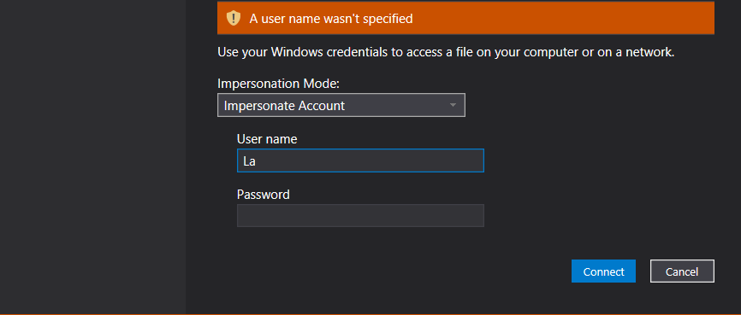

1. Výběr tabulek a sloupců v M Power Query: Vyberte, které tabulky nebo pohledy chcete importovat do modelu. Můžete také filtrovat, které sloupce chcete zahrnout.

Pokud je to potřeba, aplikujte jakékoli transformace na data, jako jsou přejmenování sloupců, změna datových typů, nebo filtrování řádků.

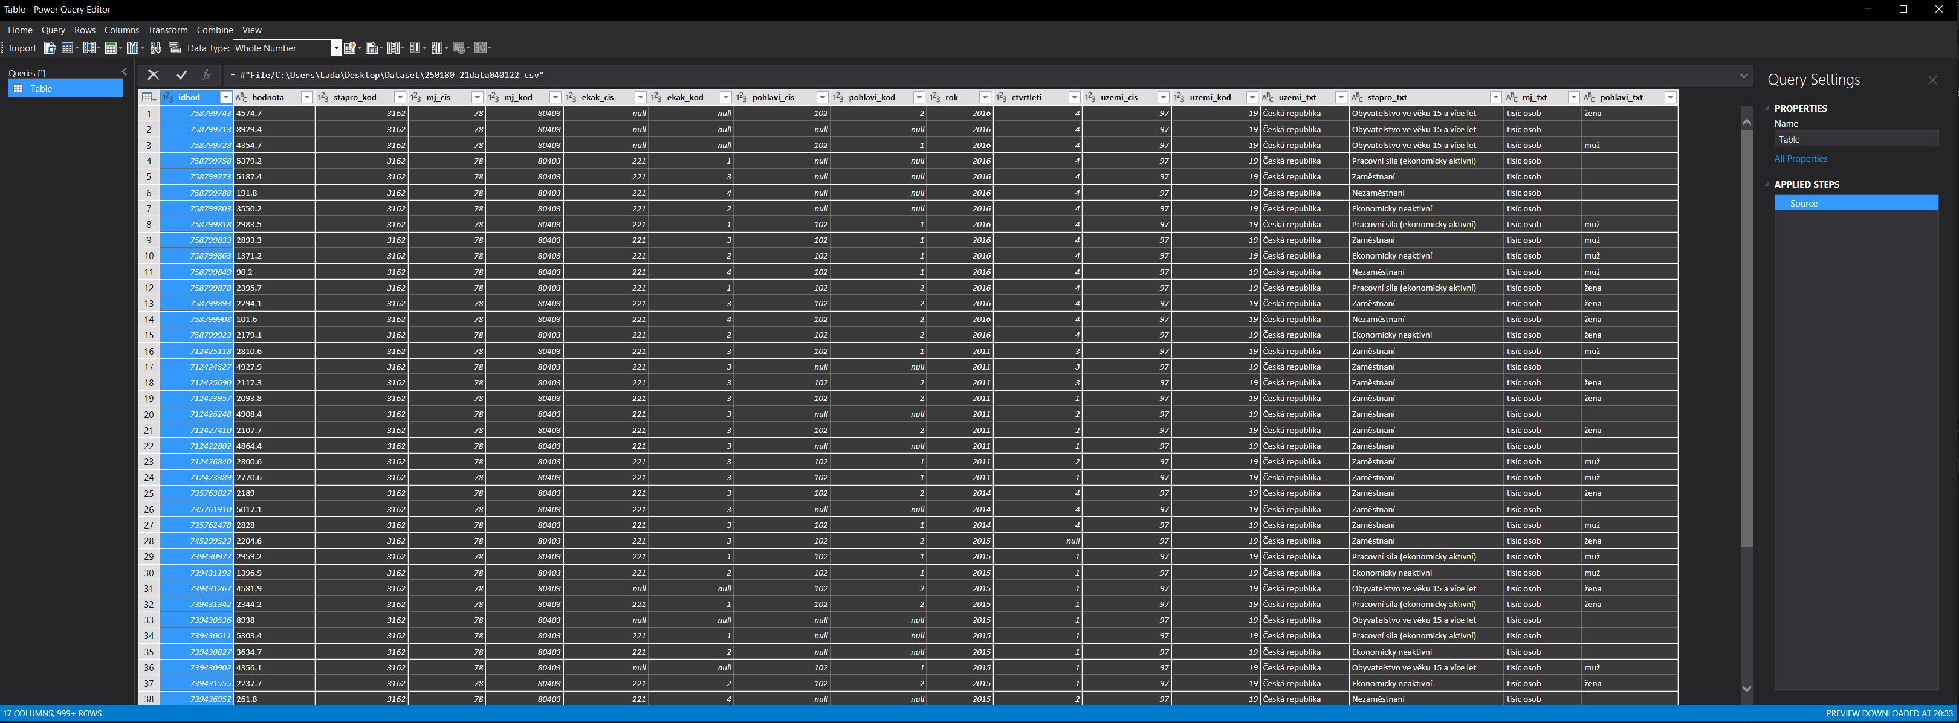

1. Po dokončení importu se zobrazí tabulka

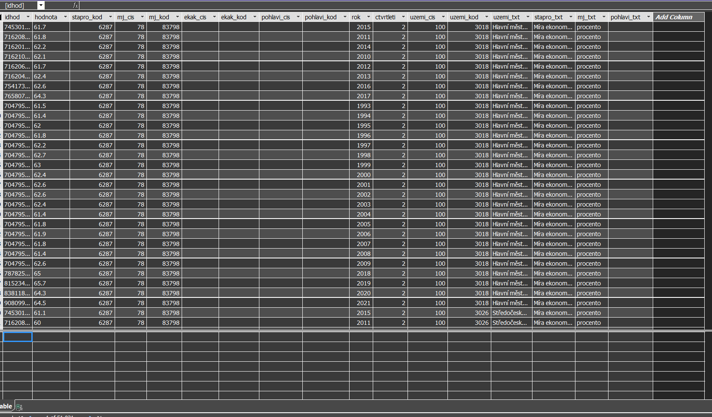

# **4. Definice Tabular modelu**

## **4.1.Dataset**

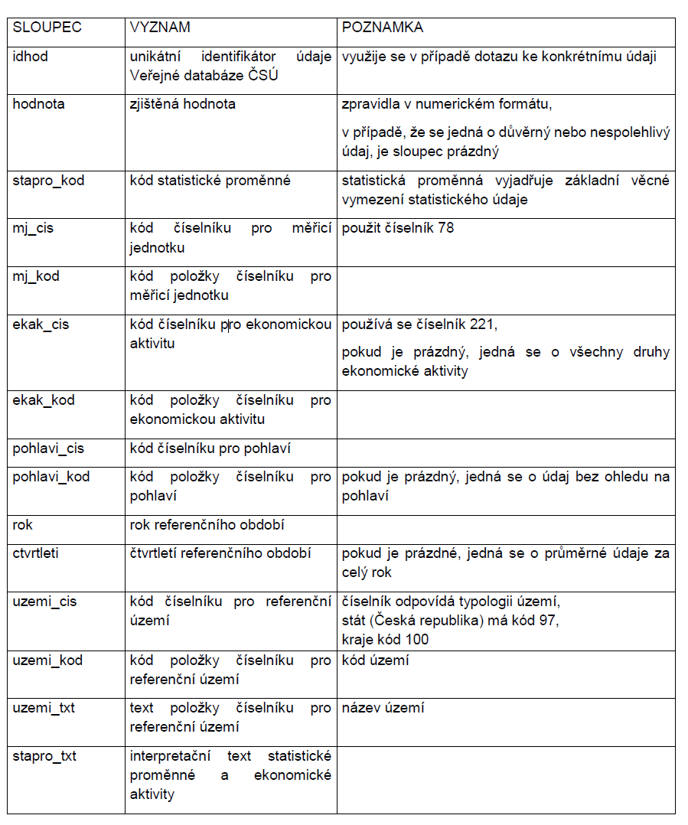

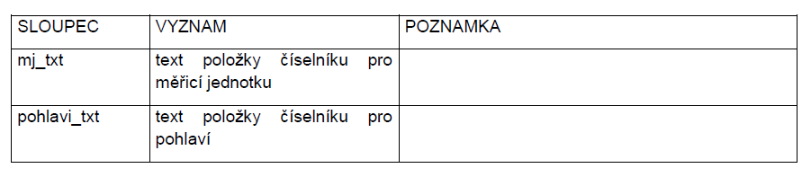

## **4.2.Návrh tabulek**

1. **Faktová tabulka:**

Tato tabulka bude obsahovat sloupce jako hodnota, idhod (jako klíč), rok, ctvrtleti, a cizí klíče do ostatních dimenzionálních tabulek. V mém případě je identická se zdrojovou tabulkou.

1. **Dimenze:**

**Časová dimenze:** Obsahuje rok a ctvrtleti.

**Území:** Sloupce uzemi_cis, uzemi_kod, a uzemi_txt.

**Statistická kategorie:** stapro_kod a stapro_txt.

**Měrná jednotka:** mj_cis, mj_kod, mj_txt.

**Ekonomická kategorie:** ekak_cis, ekak_kod.

**Pohlaví:** pohlavi_cis, pohlavi_kod, pohlavi_txt.

1. **Vztahy:**

Vztahy definujeme mezi faktovou tabulkou a dimenzionálními tabulkami na základě cizích klíčů. Příkladem může být propojení stapro_kod z faktové tabulky s dimenzí statistické kategorie

## **4.3.Tvorba dimenzí**

1. V model exploreru klikněte pravým tlačítkem na Tables a zvolte možnost New Calculated Table

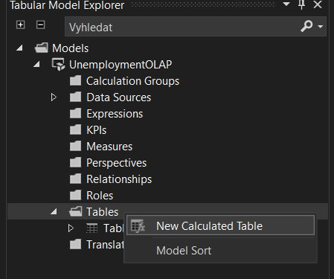

1. Zde je již potřeba pracovat s DAX jazykem. Doporučuji také dodržovat určitou konvenci k pojmenování dimenzí. Je takovým zvykem dávat předponu Dim.

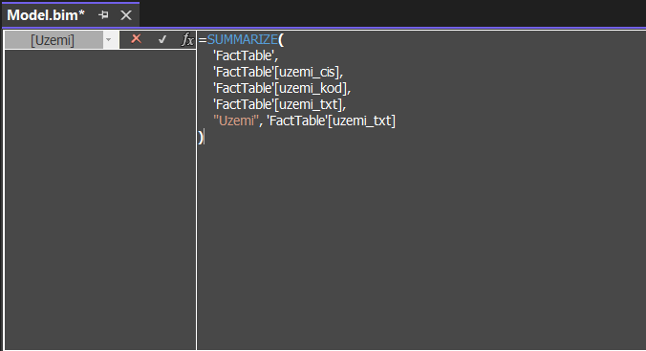

## **4.4 Vztahy**

1. Jakmile budeme mít vytvořené všechny základní dimenze, tak mezi nimi vytvoříme vztahy. Klikněte pravým tlačítkem na projekt a zvolte diagram view.

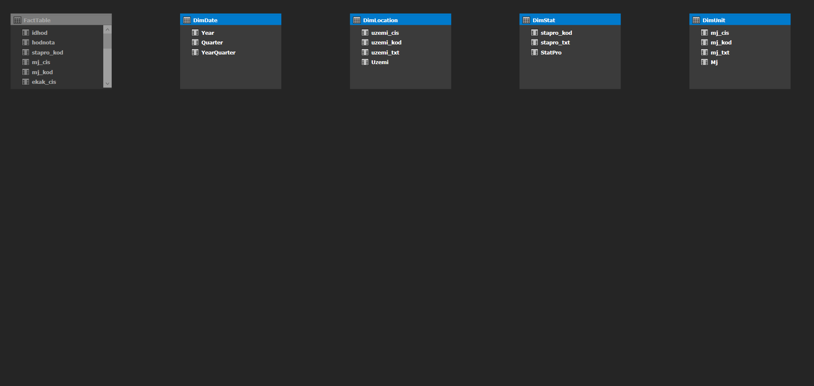

1. Táhněte a pusťte klíčové sloupce z každé dimenze na odpovídající sloupce ve FactTable. Dataset, který používáte by měl být již ideálně vyčištěn před importem. Pokud ale z jakéhokoliv důvodu toto nebylo uděláno, tak můžete pomocí M query upravit přímo ve Visual Studio

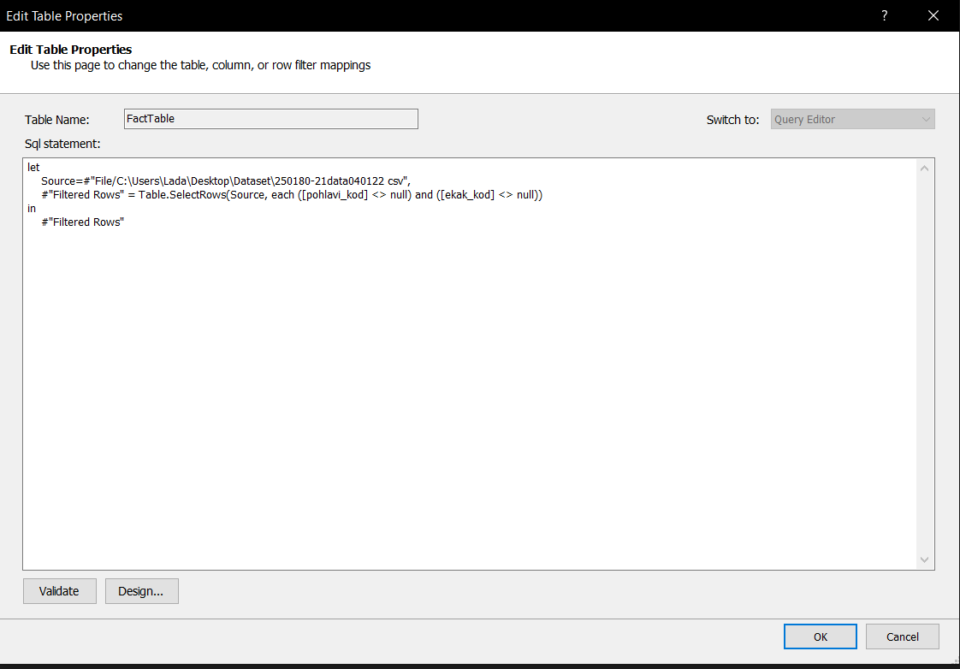

1. Hotový model:

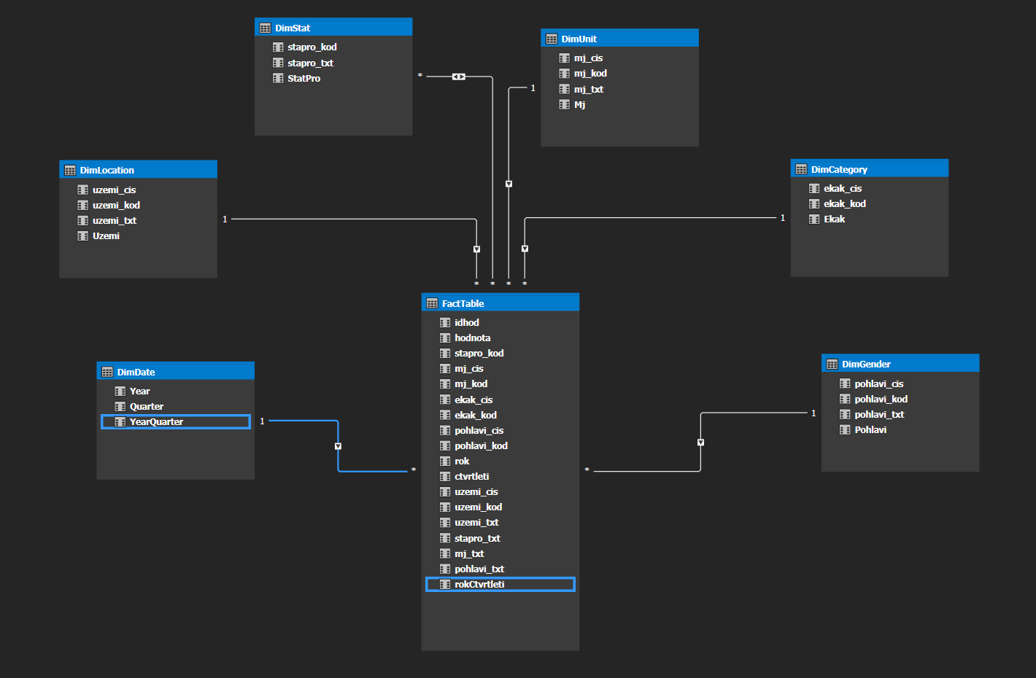

## **4.5.Deploy**

1. Jakmile máme model hotový, tak ho můžeme nahrát na server. Ve Visual Studio dáme spustit:

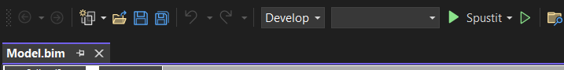

# **5. Použití modelu v Power BI**

## **5.1 Import**

1. V Power BI zvolíme možnost Získat data -> Analysis services:

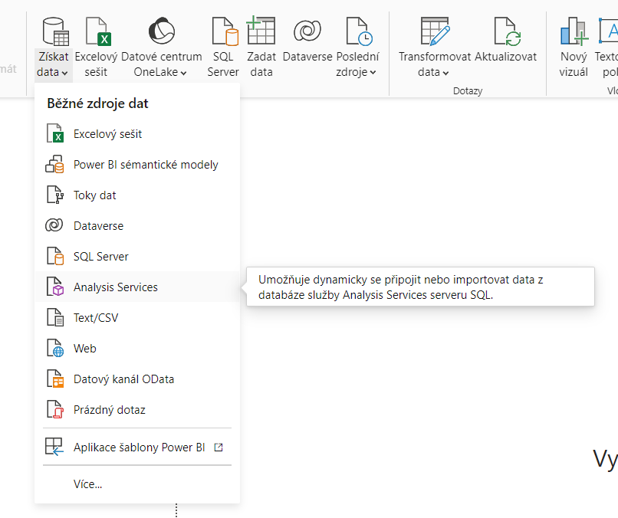

1. Zvolíme si náš server a zaškrtneme live connection.
2. Na pravé straně se zobrazí naše dimenze.

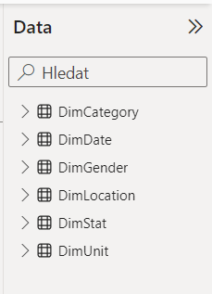

## **5.2 Vizualizace**

1. Vybereme si vhodný visual a vložíme na plochu reportu:

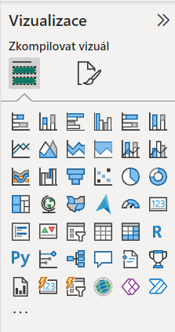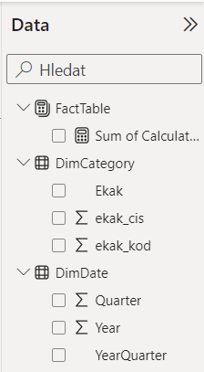

1. Zaškrtneme, jaké data chceme vizualizovat a Power BI data ihned vykreslí:

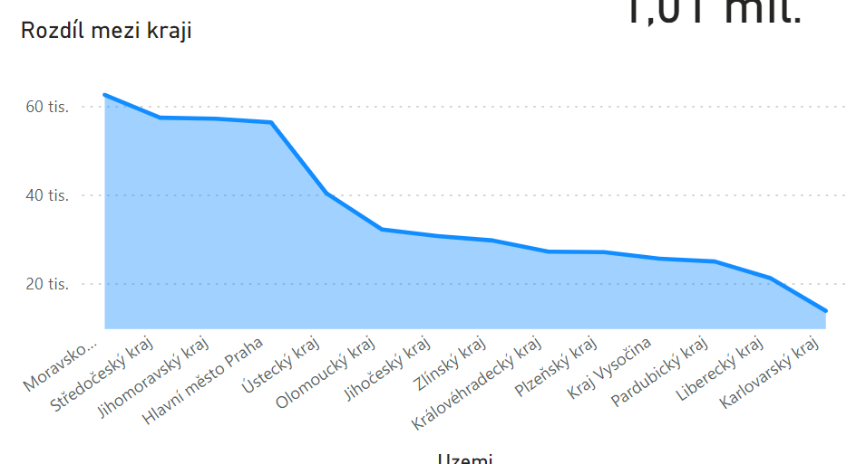

1. Nyní lze velmi rychle udělat první návrh reportu např:

## 

# **6. Závěr**

OLAP SSAS, ať už tabular nebo dimensional, představují vynikající volbu pro reporting managementu. Standardní manažer často nemá pokročilé znalosti SQL či databázových technologií, což v případě OLAP kostky nevadí. Všechny vztahy a přípravu dat totiž zajistí interní nebo externí specialisté, a manažer si pak může jednoduše navolit data, která chce zobrazovat.

Pracujeme také s jednotnou formou „pravdy“. Jakékoliv nesrovnalosti v datech jsou řešeny úpravami v originálním modelu, což je v tomto kontextu jednoduché a snadno detekovatelné. Přímý přístup k databázi by naopak umožnil každému zdatnému uživateli vytvořit vlastní interpretaci dat, což by vedlo k vytvoření nepřehledného ekosystému reportingu. Navíc tento systém šetří prostředky produkční databáze tím, že je odstíněn.

V určených časových intervalech jsou pomocí datových pump načítány potřebné informace pro zpracování.